Берегите своих детей!
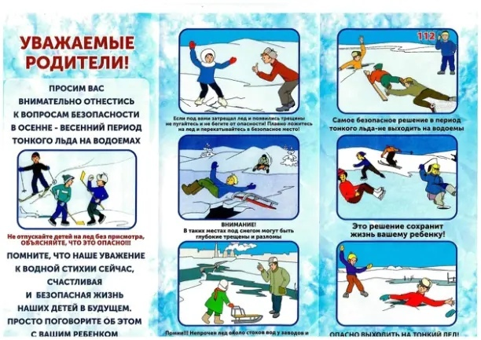
Не отпускайте детей к водоёмам без присмотра!
Приближается время весеннего паводка. Лед на реках становится рыхлым, «съедается» сверху солнцем, талой водой, а снизу подтачивается течением. Очень опасно по нему ходить: в любой момент может рассыпаться с шипением под ногами и сомкнуться над головой. Опасны в это время канавы, лунки, ведь в них могут быть ловушки - ямы, колодцы. Абсолютное большинство происшествий с детьми происходит в отсутствие взрослых. Так и произошло 6 апреля на р. Кан в г. Канске, где под лед провалились двое подростков. По данным следователей, две девочки передвигались по льду р. Кан и ушли под воду рядом с полыньей. Поисками тел занимаются краевые спасатели. Ранее 13 марта на той же р. Кан в районе города Канска утонул мальчик. Он вышел на лед с другом и провалился в промоину. Его приятеля успели достать из воды, он не пострадал. Уважаемые взрослые! В апреле лед уже очень тонкий. Не оставляйте детей без присмотра! Расскажите им о правилах поведения в период паводка, не разрешайте играть у водоемов!
В период весеннего паводка запрещается:
1. Выходить на водоёмы
2. Переправляться через реку в период ледохода;
3.Стоять на обрывистых и подмытых берегах – они могут обвалиться
4. Измерять глубину реки или любого водоема, ходить по льду.
Нельзя подходить близко к ямам, котлованам, канализационным люкам. Не подвергайте свою жизнь опасности! Соблюдайте правила поведения на водоемах во время таяния льда и разлива рек!
С начала года в крае произошло 1576 техногенных пожаров, на которых погибли 66 человек из них 5 детей. Как правило, дети гибнут по вине взрослых. Можно назвать много факторов, влияющих на увеличение пожаров в современном мире, но самым важным является человеческий фактор. Часто причиной пожара является детская шалость. Родители подходят к этой проблеме недостаточно серьёзно. Разрешают детям играть огнеопасными предметами, у многих зажигалка является привычной игрушкой. Чтобы изменить отношение человека к этой проблеме, нужно уже на дошкольном этапе развития ребёнка начинать заниматься этой проблемой. Необходимо изменить сознание и отношение людей к противопожарной безопасности, а именно дошкольный и школьный возраст являются самыми благоприятными периодами, в которых закладываются основные навыки безопасного поведения, вырабатывается бережное отношение к жизни и природе, формируются правила пожарной безопасности. Правильное поведение в экстремальных ситуациях, например, при пожаре, является основным условием спасения. Испытывая чувство страха, человек следует не голосу разума, а инстинктам. Взрослый может впасть в панику, а первая реакция ребенка — спрятаться от опасности, не видеть ее. Дети прячутся под кровати, в шкафы и т.п. — места, откуда их трудно спасти. Поэтому важно не просто рассказать о противопожарной безопасности, но отработать до автоматизма правила поведения при пожаре. А теперь информация для детей, если вы стали очевидцем пожара или пожар случился по вашей вине нужно действовать:
Перед тем, как вызвать пожарных, нужно сначала эвакуироваться. Для этого следует закрыть нос и рот влажной тряпкой и, передвигаясь ползком, покинуть помещение. Затем следует немедленно позвать кого-нибудь из взрослых (соседей) и срочно позвонить в пожарную службу по телефону 101. По телефону надо будет сообщить дежурному пожарной части свой полный адрес, в том числе и этаж, рассказать, что горит, назвать свою фамилию.
После эвакуации ожидайте приезда пожарных во дворе дома, а затем – выполняйте все их команды. Если убежать из дома не получается, нужно самостоятельно добраться до телефона, чтобы вызвать пожарных. Также можно позвонить по телефону соседям и родителям и позвать на помощь.
Людмила Рахимова инструктор ПП
КГКУ «Противопожарная охрана Красноярского края»

